จีน 6 วัน 5 คืน
ซุปตาร์...เฉิงตู จิ่วจ้ายโกว สวยจริงไม่ติงนัง !!
กำหนดการเดินทาง เดือนกันยายน - พฤศจิกายน 2567
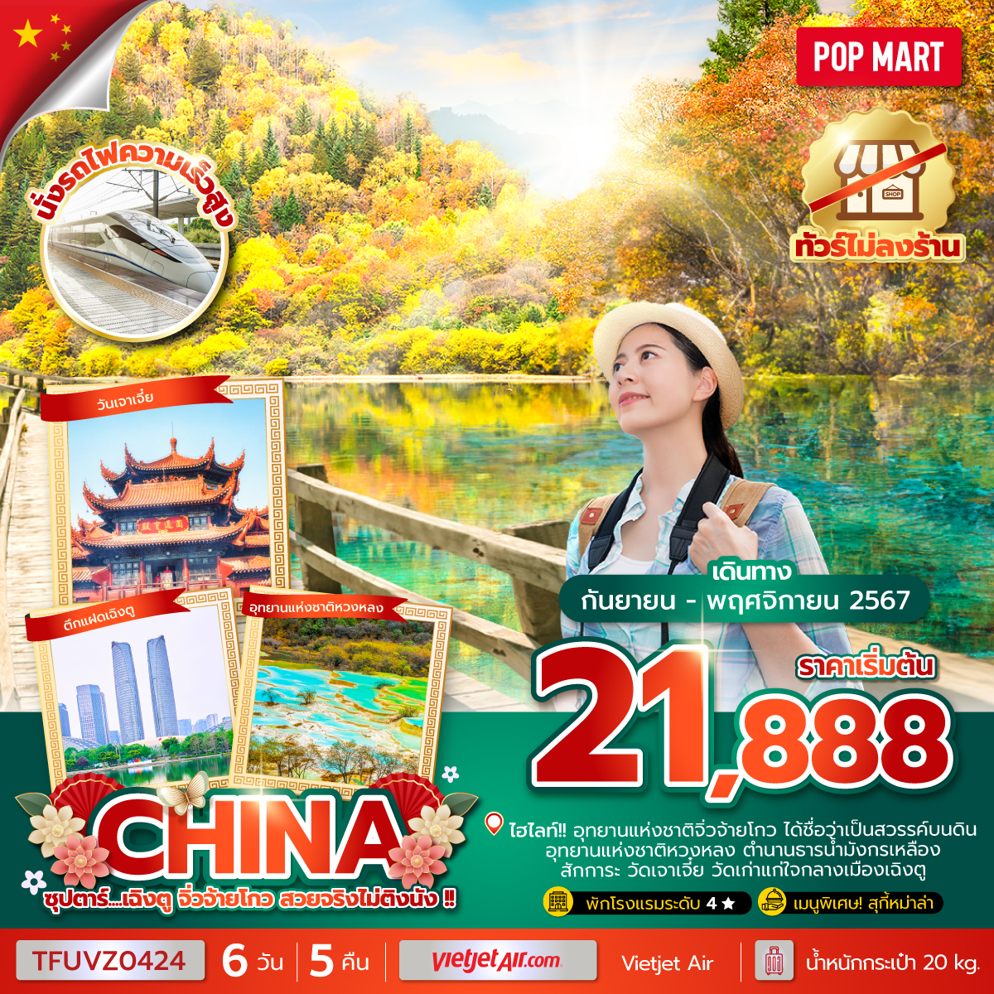
- อุทยานแห่งชาติจิ่วจ้ายโกว ได้ชื่อว่าเป็นสวรรค์บนดิน
- อุทยานแห่งชาติหวงหลง ตำนานธารน้ำมังกรเหลือง
- สักการะ วัดเจาเจี๋ย วัดเก่าแก่ใจกลางเมืองเฉิงตู
- นั่งรถไฟความเร็วสูง (1 เที่ยว)
- ช้อปปิ้งจุใจ ณ ถนนคนเดินไท่กู่หลี่ , ถนนคนเดินชุนซีลู่ , ซอยกว้างซอยแคบ
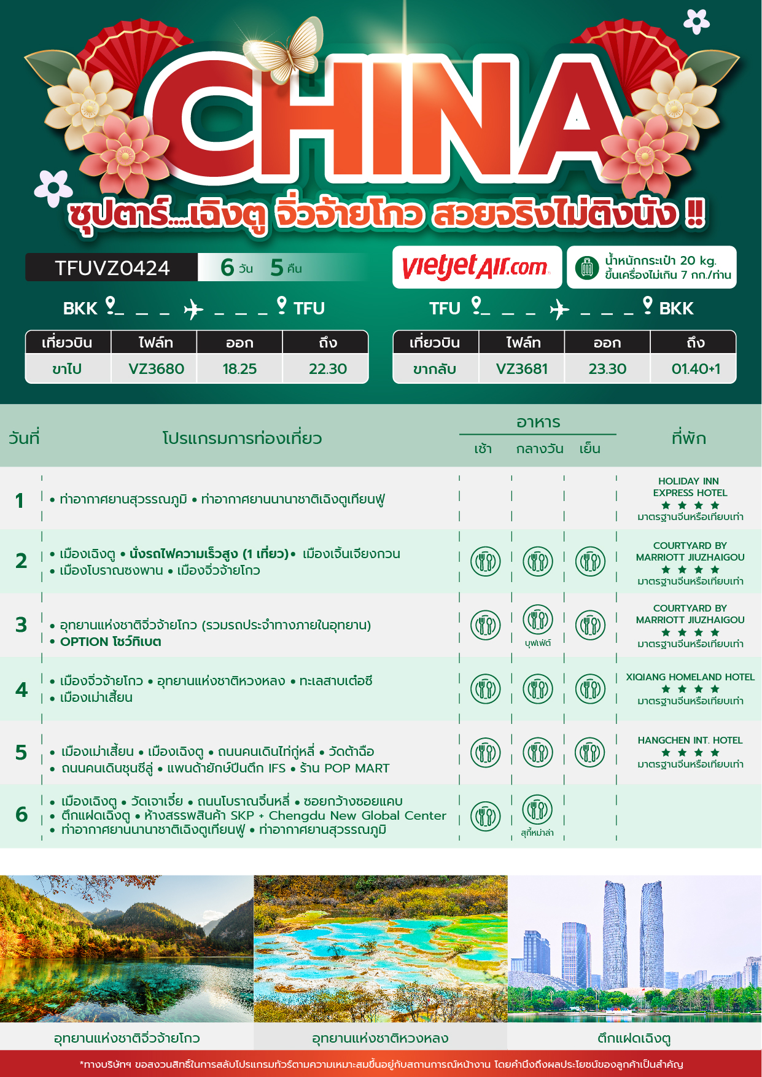
วันเดินทาง | ราคาผู้ใหญ่ | ราคาเด็ก  (อายุ 2-18  ปีบริบูรณ์) | พักเดี่ยว
04 - 09 กันยายน 2567 | 23,888 | 5,000 | 6,000
05 - 10 กันยายน 2567 | 23,888 | 5,000 | 6,000
07 - 12 กันยายน 2567 | 23,888 | 5,000 | 6,000
10 - 15 กันยายน 2567 | 23,888 | 5,000 | 6,000
12 - 17 กันยายน 2567 | 23,888 | 5,000 | 6,000
14 - 19 กันยายน 2567 | 23,888 | 5,000 | 6,000
17 - 22 กันยายน 2567 | 23,888 | 5,000 | 6,000
19 - 24 กันยายน 2567 | 23,888 | 5,000 | 6,000
20 - 25 กันยายน 2567 | 23,888 | 5,000 | 6,000
24 - 29 กันยายน 2567 | 23,888 | 5,000 | 6,000
25 - 30 กันยายน 2567 | 23,888 | 5,000 | 6,000
09 - 14 ตุลาคม 2567  (วันนวมินทรมหาราช) | 28,888 | 5,000 | 6,000
10 - 15 ตุลาคม 2567  (วันนวมินทรมหาราช) | 28,888 | 5,000 | 6,000
12 - 17 ตุลาคม 2567  (วันนวมินทรมหาราช) | 28,888 | 5,000 | 6,000
15 - 20 ตุลาคม 2567 | 27,888 | 5,000 | 6,000
17 - 22 ตุลาคม 2567 | 27,888 | 5,000 | 6,000
19 - 24 ตุลาคม 2567  (วันปิยมหาราช) | 28,888 | 5,000 | 6,000
20 - 25 ตุลาคม 2567  (วันปิยมหาราช) | 27,888 | 5,000 | 6,000
22 - 27 ตุลาคม 2567  (วันปิยมหาราช) | 28,888 | 5,000 | 6,000
24 - 29 ตุลาคม 2567 | 27,888 | 5,000 | 6,000
25 - 30 ตุลาคม 2567 | 27,888 | 5,000 | 6,000
29 ตุลาคม - 03 พฤศจิกายน 2567 | 27,888 | 5,000 | 6,000
30 ตุลาคม - 04 พฤศจิกายน 2567 | 27,888 | 5,000 | 6,000
01 - 06 พฤศจิกายน 2567 | 22,888 | 5,000 | 5,000
06 - 11 พฤศจิกายน 2567 | 22,888 | 5,000 | 5,000
08 - 13 พฤศจิกายน 2567 | 22,888 | 5,000 | 5,000
09 - 14 พฤศจิกายน 2567 | 22,888 | 5,000 | 5,000
13 - 18 พฤศจิกายน 2567 | 22,888 | 5,000 | 5,000
14 - 19 พฤศจิกายน 2567 | 22,888 | 5,000 | 5,000
16 - 21 พฤศจิกายน 2567 | 22,888 | 5,000 | 5,000
19 - 24 พฤศจิกายน 2567 | 22,888 | 5,000 | 5,000
21 - 26 พฤศจิกายน 2567 | 22,888 | 5,000 | 5,000
23 - 28 พฤศจิกายน 2567 | 21,888 | 5,000 | 5,000
26 พฤศจิกายน - 01 ธันวาคม 2567 | 22,888 | 5,000 | 5,000
28 พฤศจิกายน - 03 ธันวาคม 2567 | 22,888 | 5,000 | 5,000
29 พฤศจิกายน - 04 ธันวาคม 2567 | 22,888 | 5,000 | 5,000
ราคาไม่รวมค่าทิปมัคคุเทศก์ท้องถิ่น คนขับรถท้องถิ่น
ตามธรรมเนียม ท่านละ 1,500 บาท/ท่าน/ทริป (ยกเว้นเด็กต่ำกว่า 2 ขวบ)
สำหรับหัวหน้าทัวร์จากเมืองไทย (ตามความพึงพอใจในการบริการ)

วันแรก ท่าอากาศยานสุวรรณภูมิ - ท่าอากาศยานนานาชาติเฉิงตูเทียนฟู่ - โรงแรมที่พัก

15.30 น. สมาชิกทุกท่านพร้อมกัน ณ ท่าอากาศยานสุวรรณภูมิ ชั้น 4 ประตู 10 เคาน์เตอร์ W ก่อนนำท่านไปเช็คอินที่เคาน์เตอร์สายการบิน เวียดเจ็ทแอร์ (VZ) โดยมีหัวหน้าทัวร์และเจ้าหน้าที่ส่งทัวร์ คอยต้อนรับและแจกเอกสารการเดินทาง จากนั้นนำท่านเช็คอินและโหลดสัมภาระ
18.25 น. ออกเดินทางสู่ เมืองเฉิงตู โดยสายการบิน เวียดเจ็ทแอร์ (VZ) เที่ยวบินที่ VZ3680 (ไม่มีอาหารบริการบนเครื่อง)
22.30 น. เดินทางถึง ท่าอากาศยานนานาชาติเฉิงตูเทียนฟู่ เมืองเฉิงตู เมืองหลวงของมณฑลเสฉวน ผ่านพิธีตรวจคนเข้าเมืองและศุลกากรเรียบร้อยแล้วนำท่านรับสัมภาระ (เวลาท้องถิ่นจีนเร็วกว่าเวลาประเทศไทย 1 ชั่วโมง)
จากนั้นนำท่านเดินทางสู่ โรงแรมที่พัก
ที่พัก โรงแรม HOLIDAY INN EXPRESS HOTEL ระดับ 4 ดาวมาตรฐานจีน หรือเทียบเท่า

วันที่สอง เมืองเฉิงตู - นั่งรถไฟความเร็วสูง (1 เที่ยว) - เมืองเจิ้นเจียงกวน - เมืองโบราณซงพาน -
เมืองจิ่วจ้ายโกว

เช้า บริการอาหารเช้า ณ ห้องอาหารของโรงแรม
นำท่านเดินทางสู่ สถานีรถไฟเฉิงตู เพื่อนำท่าน นั่งรถไฟความเร็วสูง เดินทางสู่ เมืองเจิ้นเจียงกวน (ใช้เวลาเดินทางประมาณ 2 ชั่วโมง)

หมายเหตุ :
1. บริษัทขอสงวนสิทธ์ในการเปลี่ยนแปลงรอบรถไฟความเร็วสูง (ขาไปหรือขากลับ) ตามความเหมาะสม โดยไม่แจ้งให้ทราบล่วงหน้า
2. มีข้อกำหนดห้ามนำพาวเวอร์แบงค์ขนาดเกิน 20,000 mAh สเปรย์ที่มีปริมาณมากกว่า 100 ML ของมีคม มีด กรรไกรขนาดใหญ่ ขึ้นรถไฟความเร็วสูง กระเป๋าสัมภาระควรมีขนาดพอดีไม่เล็กและไม่ใหญ่เกินไป การขึ้นลงรถไฟลูกค้าจะต้องลากกระเป๋าขึ้นลงด้วยตัวเองเพื่อความสะดวกรวดเร็ว
กลางวัน บริการอาหารกลางวัน ณ ภัตตาคารอาหารพื้นเมือง
บ่าย นำท่านเดินทางสู่ เมืองโบราณซงพาน (Songpan Ancient Town) เมืองชายแดนจีน-ทิเบต สมัยโบราณเป็นเมืองที่ใช้แลกเปลี่ยนสินค้าชาวฮั่นและชาวทิเบต ซึ่งชาวฮั่นนิยมนำใบชา เกลือและของใช้ประจำวันมาแลกเปลี่ยนม้า แกะ ขนแกะ และหนังสัตว์ของชาวทิเบต (ใช้เวลาเดินทางประมาณ 1 ชั่วโมง)
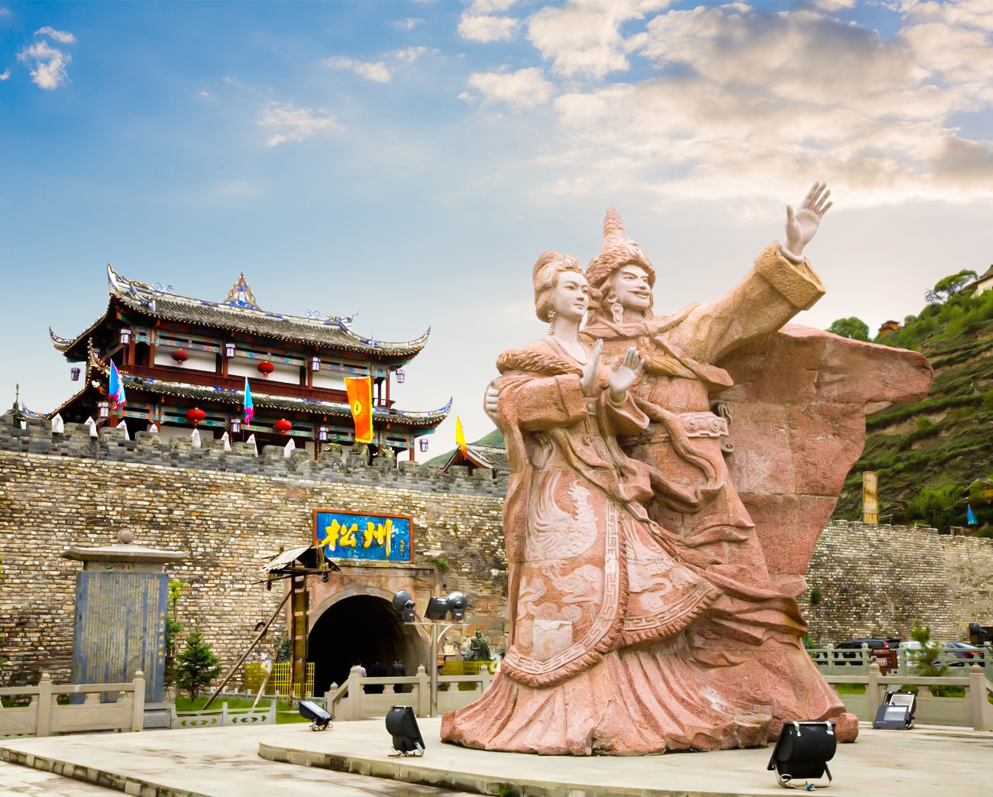
จากนั้นนำท่านเดินทางเข้าสู่ เมืองจิ่วจ้ายโกว (JIUZHAIGOU) ผ่านเส้นทางที่ท่านจะได้ชมทิวทัศน์ที่แปลกตาทั้งภูเขาที่สะท้อนกับแสงพระอาทิตย์ ทัศนียภาพของลำน้ำหมิงเจียงทอดยาวเป็นแนวคดเคี้ยวเมื่อมองจากที่สูง ผ่านเส้นทางคดโค้งไปตามขุนเขาและโตรกผา ซึ่งเส้นทางนี้เป็นเส้นทางสำคัญในสมัยโบราณ เพราะเป็นเส้นทางที่ศัตรูใช้รุกราน เสฉวน ตั้งแต่รัฐฉิน ก๊กโจโฉ หรือพรรคคอมมิวนิสต์ ผ่านยอดเขาที่สูงที่สุด ตู้เจียงซาน ที่ระดับความสูง 4,200 เมตร ก่อนจะค่อยๆ ลดระดับลง และเลี้ยวลดไปตามทาง (ใช้เวลาเดินทางประมาณ 3 ชั่วโมง)
เย็น บริการอาหารเย็น ณ ภัตตาคารอาหารพื้นเมือง
ที่พัก โรงแรม COURTYARD BY MARRIOTT JIUZHAIGOU ระดับ 4 ดาวมาตรฐานจีน หรือเทียบเท่า

วันที่สาม อุทยานแห่งชาติจิ่วจ้ายโกว (รวมรถประจำทางภายในอุทยาน) - OPTION โชว์ทิเบต

เช้า บริการอาหารเช้า ณ ห้องอาหารของโรงแรม
นำท่านเดินทางสู่ อุทยานแห่งชาติจิ่วจ้ายโกว (Jiuzhaigou National Park) มรดกโลกทางธรรมชาติ ตั้งอยู่ในบริเวณทางทิศเหนือของมณฑลเสฉวน ซึ่งเป็นส่วนหนึ่งในบริเวณตอนใต้ของเทือกเขาหมิงซาน ชมความสวยงามของภูเขาและหุบเขาอันสลับซับซ้อน มีแอ่งน้ำน้อยใหญ่มากมายถึง 114 แอ่ง และกลุ่มน้ำตกใหญ่น้อยมากมาย ท่านจะได้พบกับความมหัศจรรย์ของอุทยานแห่งนี้ ชมสภาพของน้ำในทะเลสาบมีสีสัน อันมหัศจรรย์จนได้ฉายาว่า “7 แดนเทพนิยาย” ชม น้ำตกตะวันลับฟ้า น้ำตกที่หลดหลั่น ตามหน้าผาที่สวยงาม (รวมรถประจำทางภายในอุทยาน)
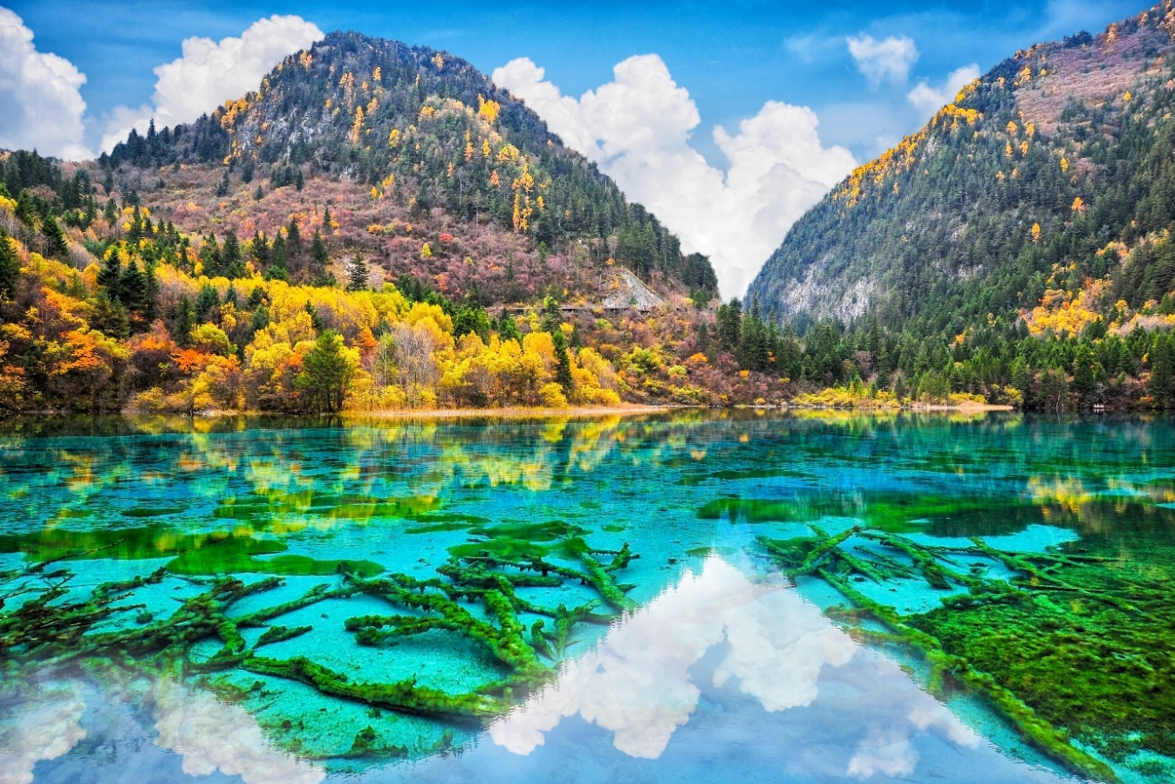
หมายเหตุ : โปรแกรมนี้ไม่รวมรถเหมาภายในอุทยานฯ หากท่านต้องการรถเหมาภายในอุทยานมีค่าใช้จ่ายเพิ่มเติม สามารถสอบถามเพิ่มเติมจากไกด์ท้องถิ่นและหัวหน้าทัวร์

กลางวัน บริการอาหารกลางวัน ณ ภัตตาคาร (อาหารบุฟเฟ่ต์ภายในอุทยาน)
บ่าย เที่ยวชมจุดท่องเที่ยวไฮไลท์ในจิ่วจ้ายโกว
- ทะเลสาบยาว (Long Lake) เป็นทะเลสาบที่ใหญ่ที่สุดในจิ่วจ้ายโกว มีความยาวกว่า 7 กิโลเมตร พื้นที่กว่า 581 ไร่ อีกทั้งยังมีความลึกที่สุดอีกด้วย รูปร่างของทะเลสาบเป็นรูปพระจันทร์เสี้ยว น้ำในทะเลสาบเป็นสีฟ้าสวยงาม มาจากหิมะบนภูเขาที่ละลายลงมา ล้อมรอบด้วยวิวภูเขาที่เต็มไปด้วยต้นสน บรรยากาศดีงามมากๆ
- ทะเลสาบห้าสี (Five Flower Lake) ทะเลสาบที่จัดเป็นไฮไลท์ของจิ่วจ้ายโกว ด้วยผืนน้ำในทะเลสาบที่ไล่เฉดสีฟ้า-เขียว และเปล่งประกายเหมือนสีรุ้ง สีของน้ำทะเลสาบที่เห็นนี้เกิดจากแคลเซียมคาร์บอเนตและพืชน้ำชนิดต่างๆ อีกทั้งน้ำยังใสจนเห็นพื้นทะเลสาบเลยทีเดียว ในช่วงใบไม้เปลี่ยนสีก็จะยิ่งสวยงามเป็นพิเศษ ด้วยสีสันจากธรรมชาติ จัดว่าสวยที่สุดในจิ่วจ้ายโกว
- ทะเลสาบกระจก (Mirror Lake) เป็นทะเลสาบที่ผืนน้ำใสและสะท้อนวิวธรรมชาติโดยรอบทั้งภูเขาและท้องฟ้าออกมาได้สวยงามราวกับกระจก ยิ่งในวันที่ฟ้าเปิดและมีแสงแดดอ่อนๆ ก็จะยิ่งสวยงามเป็นพิเศษ
- ทะเลสาบแรด (Rhino Lake) ทะเลสาบที่ใหญ่เป็นอันดับสองในอุทยานจิ่วจ้ายโกว แถมยังมีบรรยากาศที่เปลี่ยนไปตามฤดูกาล เช่น ฤดูใบไม้ผลิและฤดูร้อน บรรยากาศรอบๆ จะเป็นสีเขียว พร้อมด้วยดอกไม้ใบหญ้า ส่วนในฤดูใบไม้ร่วงจะเต็มไปด้วยสีส้มแดงของใบไม้เปลี่ยนสี ผืนน้ำในทะเลสาบใสสะท้อนวิวธรรมชาติโดยรอบ
- น้ำตกธารไข่มุก (Pearl Shoals Waterfall) หรืออีกชื่อคือ น้ำตกนู่รือหลาง (Nuo Ri Lang Waterfall) เป็นน้ำตกที่ไหลผ่านถ้ำลำธารน้อยใหญ่ และมีสายน้ำทอดยาวลดหลั่นกันมา ส่องประกายราวกับเส้นไข่มุก เป็นน้ำตกที่ใหญ่ที่สุดในจิ่วจ้ายโกว รูปทรงคล้ายกับพัดจีน มีความสูง 40 เมตร และกว้าง 310 เมตร
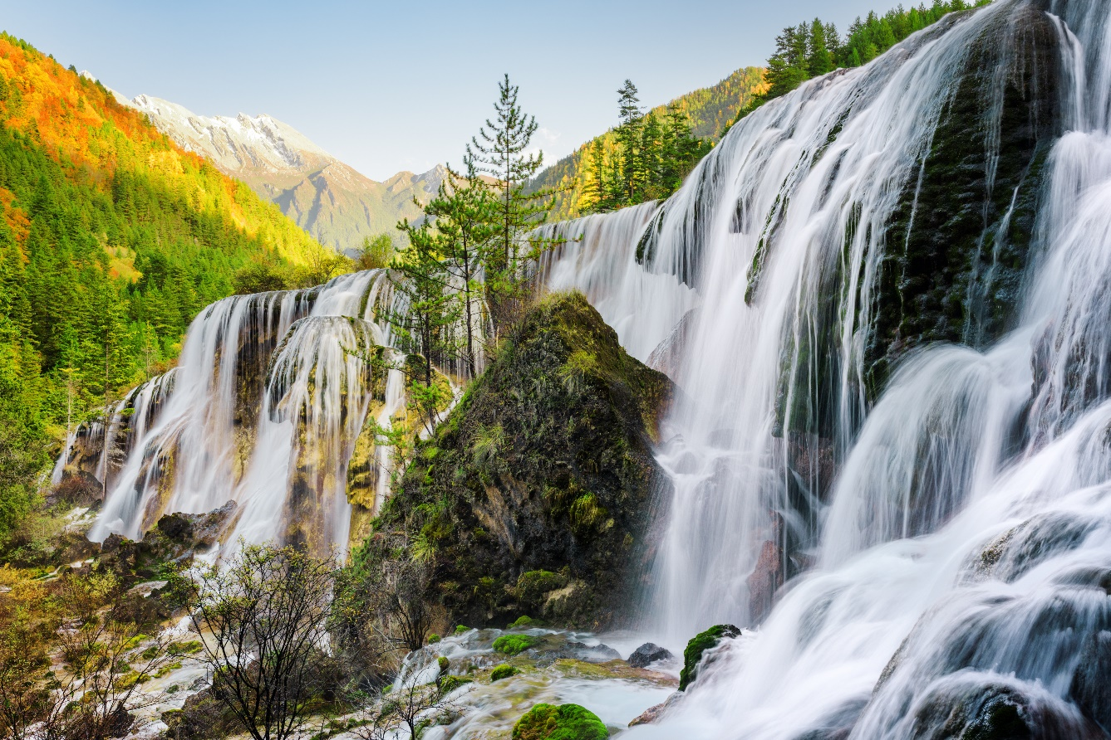
หมายเหตุ : การท่องเที่ยวภายในอุทยานนั้นเจ้าหน้าที่ของอุทยาน ไกด์และหัวหน้าทัวร์ จะแนะนำและใช้วิจารณญาณในการนำท่านเดินทางท่องเที่ยวตามจุดต่างๆ ภายในอุทยาน อาจทำให้เก็บบางสถานที่ไม่ครบ หรือไม่ใช่จุดที่ระบุในรายการ ทั้งนี้ขึ้นอยู่กับการใช้เวลาในแต่ละสถานที่และสภาพอากาศในวันนั้นๆหากสถานที่ท่องเที่ยวปิด เนื่องจากสภาพอากาศไม่เอื้ออำนวย ภัยธรรมชาติ รัฐบาลสั่งปิด หรือเกิดเหตุขัดข้องต่างๆ ทำให้ไม่สามารถท่องเที่ยวภายในอุทยานได้ ทางบริษัทฯ ขอสงวนสิทธิ์ปรับสถานที่อื่นๆ ทดแทน
เย็น บริการอาหารเย็น ณ ภัตตาคารอาหารพื้นเมือง
OPTION : เลือกซื้อโชว์ทิเบต ชมการร่ายรำอันตระการตาและชมการแสดงวัฒนธรรมประเพณีพื้นเมืองที่สวยงามของชนเผ่าจ้าง (ทิเบต) ในโรงละครที่ตกแต่งในแบบทิเบตไม่ว่าจะชายหรือหญิงจะมีเสียงร้องที่สูงมากๆ ค่าบัตรเข้าชมโดยประมาณ 350 หยวน/ท่าน หรือสอบถามรายละเอียดเพิ่มเติมได้ จากไกด์ท้องถิ่นหรือหัวหน้าทัวร์
ที่พัก โรงแรม COURTYARD BY MARRIOTT JIUZHAIGOU ระดับ 4 ดาวมาตรฐานจีน หรือเทียบเท่า

วันที่สี่ เมืองจิ่วจ้ายโกว - อุทยานแห่งชาติหวงหลง - ทะเลสาบเต๋อซี - เมืองเม่าเสี้ยน

เช้า บริการอาหารเช้า ณ ห้องอาหารของโรงแรม
นำท่านเดินทางสู่ อุทยานแห่งชาติหวงหลง (ใช้เวลาเดินทางประมาณ 3 ชั่วโมง)
กลางวัน บริการอาหารกลางวัน ณ ภัตตาคารอาหารพื้นเมือง
บ่าย นำท่านชม อุทยานแห่งชาติหวงหลง (Huanglong National Park) หรือ “หุบเขามังกรเหลือง” เป็นสถานที่ท่องเที่ยวในประเทศจีนทางธรรมชาติที่ไม่ควรพลาด อุทยานแห่งชาติหวงหลงตัั้งอยู่ในทางตอนเหนือของมณฑลเสฉวน เขตอุทยานหลักจิ่วจ้ายโกว โครงสร้างทางภูมิศาสตร์ของหวงหลงมีความซับซ้อนเป็นพิเศษ มีลักษณะภูมิทัศน์แบบขั้นบันได ทับซ้อนกันเป็นชั้นๆ ซึ่งทำให้เกิดเป็นความสวยงามจากธรรมชาติอย่างแท้จริง เกิดเป็นภาพที่งดงามแปลกตา ที่แห่งนี้ได้รับการจดทะเบียนให้เป็นมรดกโลกโดยองค์การยูเนสโกในปี ค.ศ. 1992
(ราคาไม่รวมค่าขึ้นกระเช้าขึ้น-ลงและรถแบตเตอรี่ ประมาณ 200 หยวน/ท่าน)
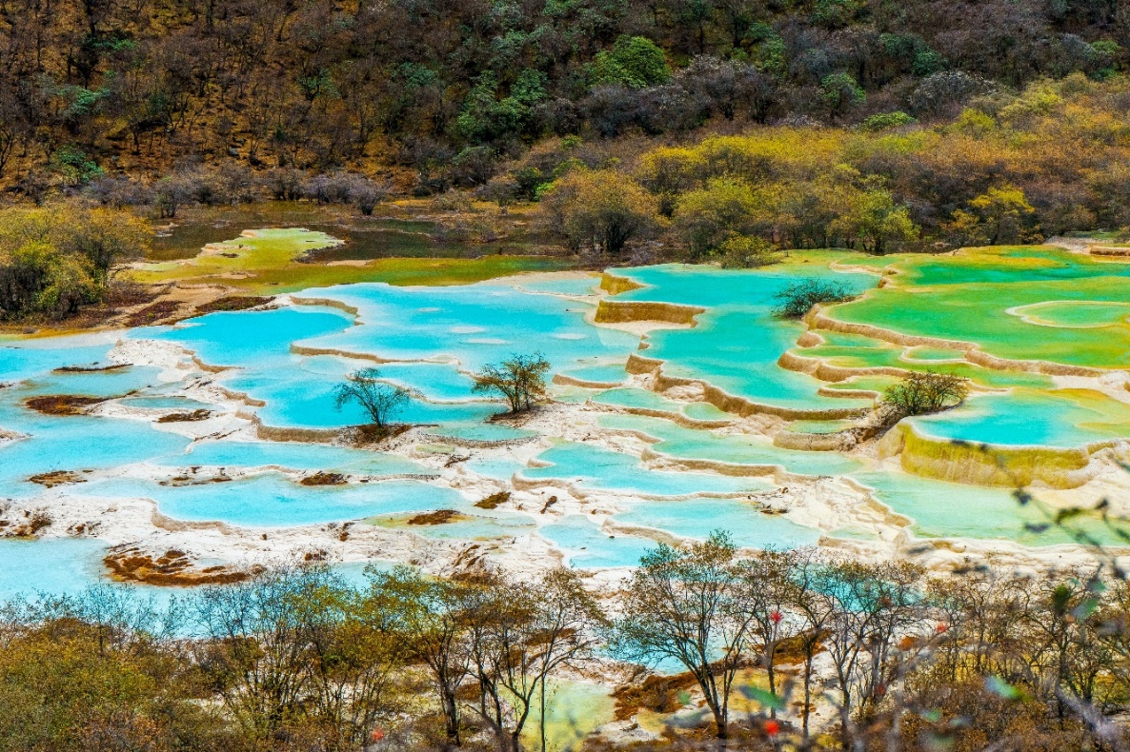
จากนั้นนำท่านเดินทางสู่ เมืองเม่าเสี้ยน (MAOXIAN) เป็นอำเภอหนึ่งในจังหวัดปกครองตนเองชนชาติทิเบตและเชียง อาป้า มณฑลเสฉวน ประเทศจีน เมืองเม่าเสี้ยนมีขนาดพื้นที่ 3,903 ตารางกิโลเมตร และมีประชากรประมาณ 110,000 คน ร้อยละ 88.9 ของประชากรเป็นชาวเชียง ศูนย์กลางการปกครองของอำเภอเม่าอยู่ที่เมืองเฟิ่งอี๋ (ใช้เวลาเดินทางประมาณ 4 ชั่วโมง)
ระหว่างทางนำท่านแวะชม ทะเลสาบเต๋อซี (Diexi Lake) ทะเลสาบแห่งนี้เกิดจากแผ่นดินไหวและพื้นที่หมู่บ้านทั้งหมดทรุดลงไปเมื่อปี ค.ศ. 1978 ทำให้หมู่บ้านทั้งหมู่บ้านจมหายไปและความงามที่เห็นอยู่นี้เป็นความงามที่เกิดจากความหายนะ
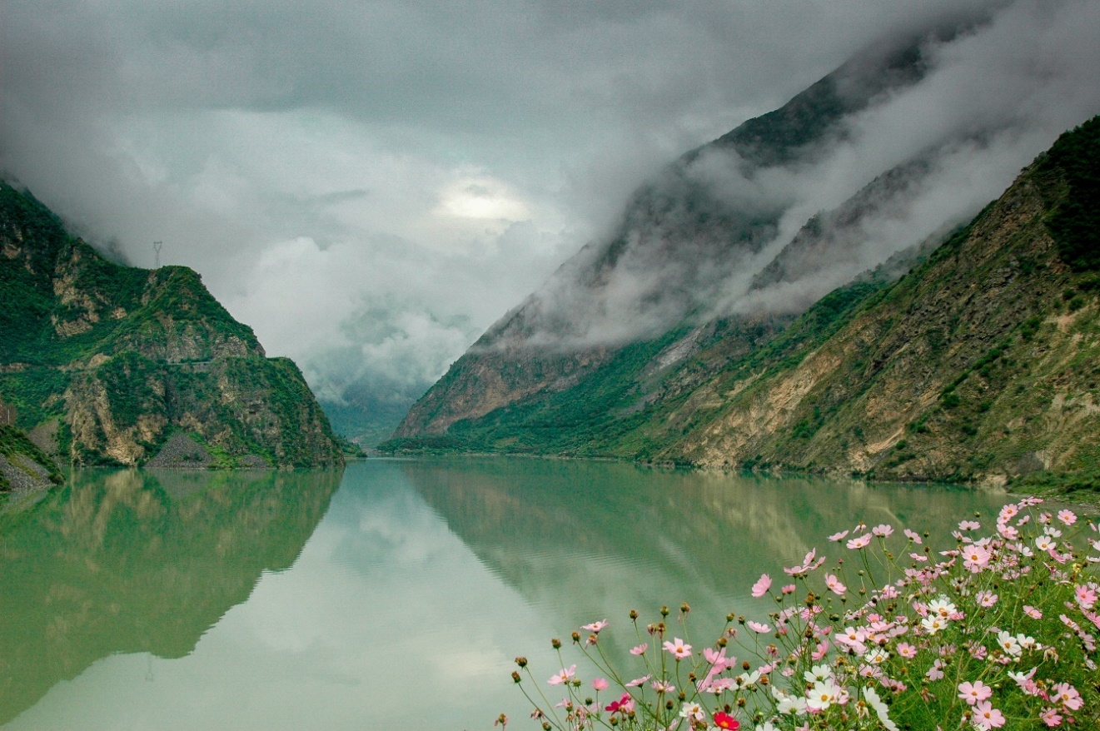
เย็น บริการอาหารเย็น ณ ภัตตาคารอาหารพื้นเมือง
ที่พัก โรงแรม XIQIANG HOMELAND HOTEL ระดับ 4 ดาวมาตรฐานจีน หรือเทียบเท่า

วันที่ห้า เมืองเม่าเสี้ยน - เมืองเฉิงตู - ถนนคนเดินไท่กู่หลี่ - วัดต้าฉือ - ถนนคนเดินชุนซีลู่ -
แพนด้ายักษ์ปีนตึก IFS - ร้าน POP MART

เช้า บริการอาหารเช้า ณ ห้องอาหารของโรงแรม
นำท่านเดินทางกลับสู่ เมืองเฉิงตู (CHENGDU) เป็นนครระดับกิ่งมณฑลซึ่งเป็นเมืองหลวงของมณฑลเสฉวน เป็นหนึ่งในสามนครที่มีประชากรมากที่สุดในภาคตะวันตกของประเทศจีน โดยอีกสองแห่ง คือ ฉงชิ่งและซีอาน (ใช้เวลาเดินทางประมาณ 4 ชั่วโมง)
กลางวัน บริการอาหารกลางวัน ณ ภัตตาคารอาหารพื้นเมือง
บ่าย นำท่านสู่ ถนนคนเดินไท่กู่หลี่ (Taikoo Li) ไท่กู๋หลี่เป็นที่ตั้งของวัด ช้อปปิ้งคอมเพล็กซ์ ร้านอาหาร ห้างสรรพสินค้าใต้ดิน โรงภาพยนตร์ Hermes, Gucci, Apple เป็นต้น
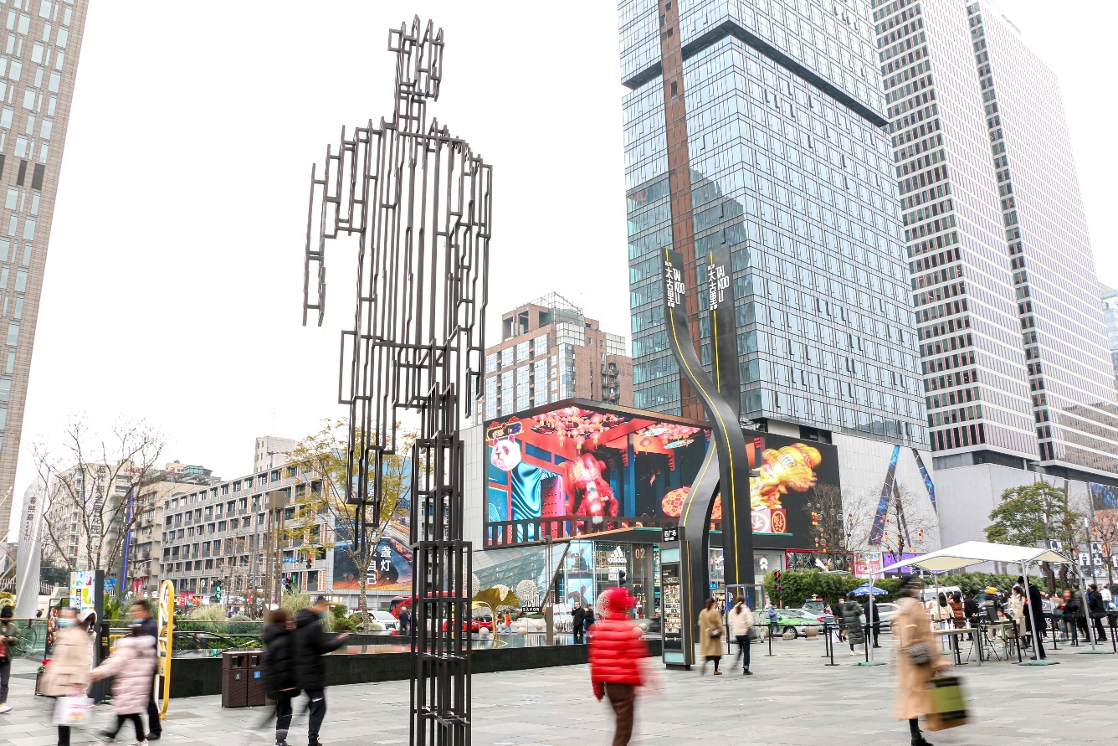
จากนั้นนำท่านเดินทางสู่ วัดต้าฉือ (Daci Temple) หรือวัดมหาเมตตา สถานที่ผนวชเป็นพระภิกษุของพระถังซัมจั๋ง ตั้งอยู่ใจกลางนครเฉิงตู มณฑลเสฉวน
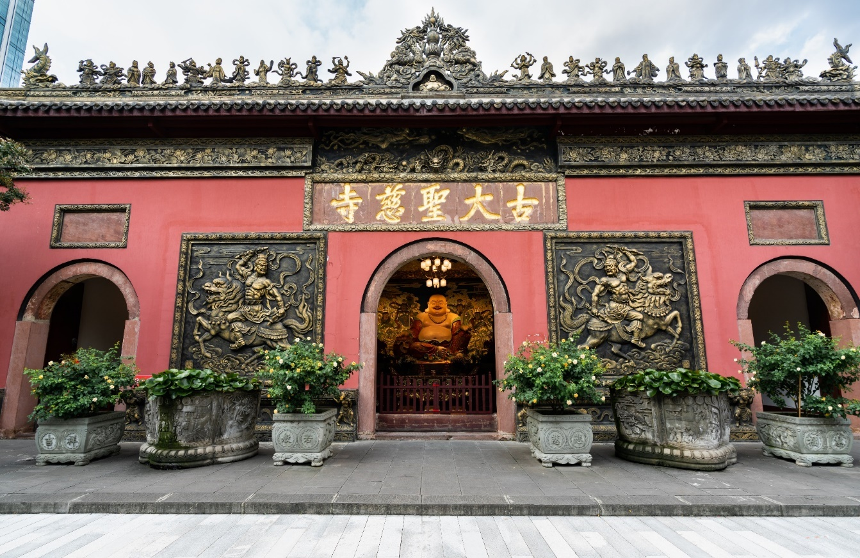
นำท่านเดินทางสู่ ถนนคนเดินชุนซีลู่ (Chunxi Road) เป็นย่านชอปปิ้งทันสมัยชื่อดัง ที่นี่เป็นถนนขนาดใหญ่ และเป็นถนนปิดที่ไม่ให้รถวิ่งผ่านเข้าไปได้ ภายในถนนคนเดินซุนซีลู่ สองฝากฝั่งของถนนมีแต่ร้านค้าขายสินค้ามากมาย ตั้งแต่ร้านแบรนด์เนมชื่อดัง สินค้าแบรนด์จีน มีสินค้ามากหลายให้เลือกซื้อ อาทิ เสื้อผ้า รองเท้า เครื่องสำอาง เครื่องดื่ม อาหารการกิน เป็นต้น
จุดน่ารักของถนนนี้ท่านจะได้เห็น เป็นแพนด้าที่อ้วนน่ารักกำลังป่ายปืนตึก เป็นประติมากรรม แพนด้ายักษ์ปีนตึก IFS ในใจกลางเมืองเฉิงตู ให้ท่านถ่ายรูปตามอัธยาศัย
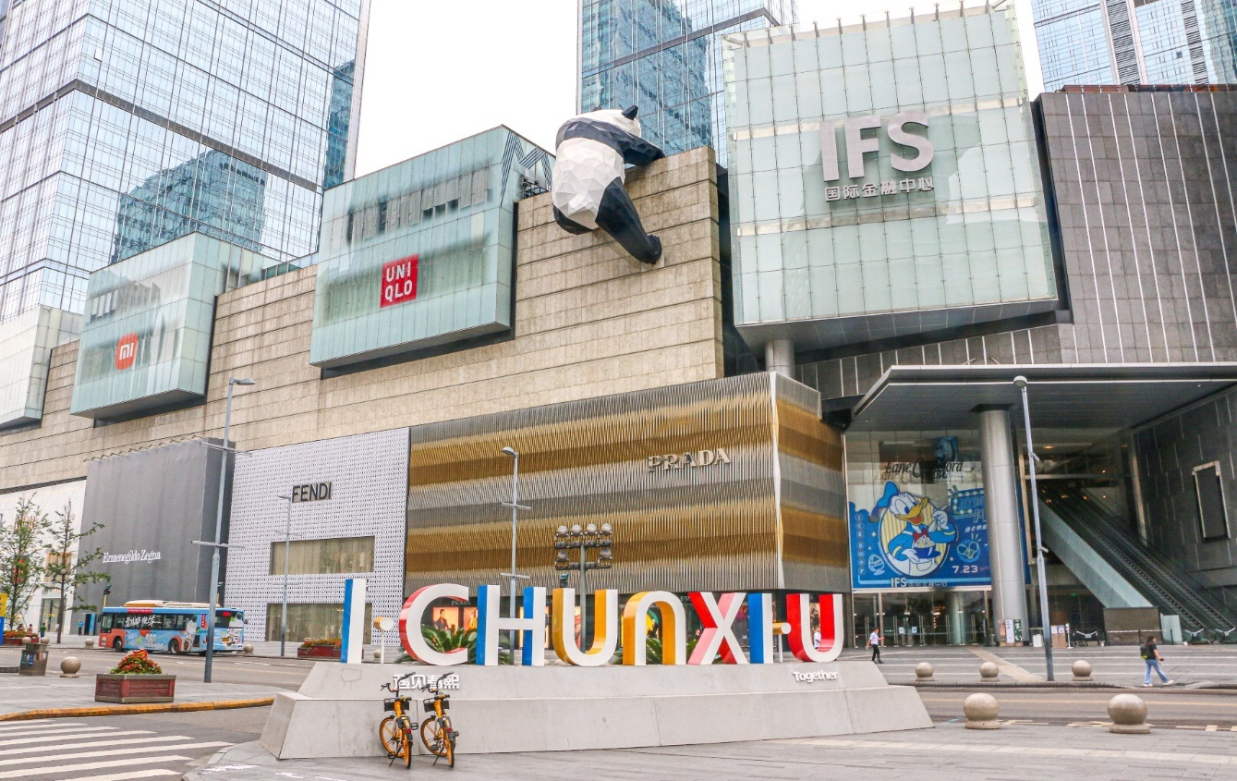
ให้ท่านอิสระช็อปปิ้ง ณ ร้าน POP MART ศูนย์รวม ART TOY สุดน่ารัก ที่เป็นกระแสอยู่ในขณะนี้ เลือกซื้อกล่องสุ่มหลากหลายรุ่นไม่ว่าจะเป็น ลาบูบู้ มอลลี่ และอีกมากมาย ให้ท่านได้เลือกอย่างจุใจ
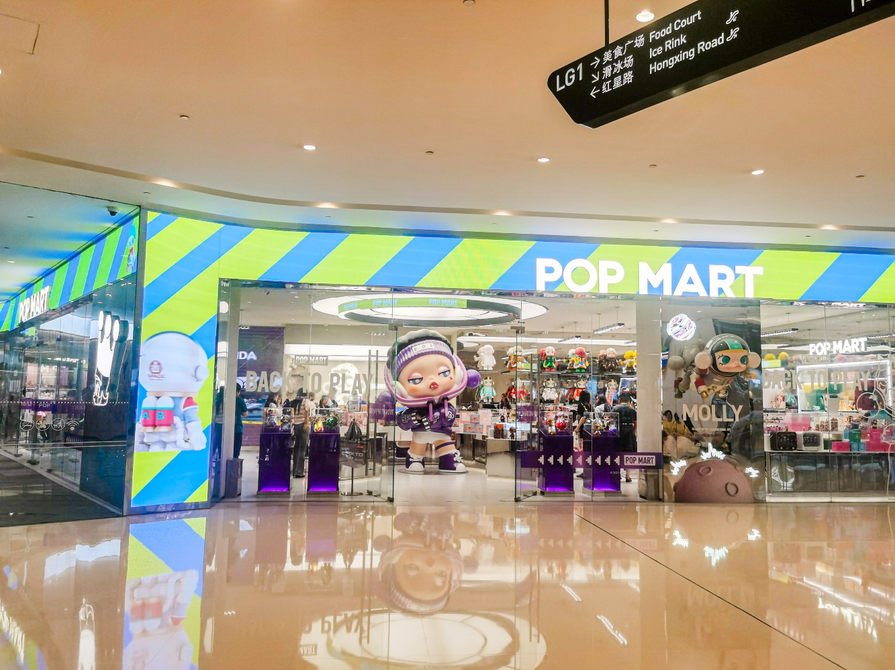
เย็น บริการอาหารเย็น ณ ภัตตาคารอาหารพื้นเมือง
ที่พัก โรงแรม HANGCHEN INT. HOTEL ระดับ 4 ดาวมาตรฐานจีน หรือเทียบเท่า

วันที่หก เมืองเฉิงตู - วัดเจาเจี๋ย - ถนนโบราณจิ๋นหลี่ - ซอยกว้างซอยแคบ - ตึกแฝดเฉิงตู - ห้างสรรพสินค้า SKP + Chengdu New Global Center - ท่าอากาศยานนานาชาติเฉิงตูเทียนฟู่ - ท่าอากาศยานสุวรรณภูมิ

เช้า บริการอาหารเช้า ณ ห้องอาหารของโรงแรม
นำท่านชม วัดเจาเจี๋ย (Zhaojue Temple) วัดเก่าแก่ใจกลางเมืองเฉิงตู สร้างในยุคราชวงศ์ถัง มีอายุกว่า 1,300 ปี ปัจจุบันยังคงสภาพความสมบูรณ์ไว้ด้วยดี นอกจากเป็นวัดเก่าแก่ที่ได้รับการขึ้นทะเบียนเป็นโบราณสถานทางพุทธศาสนาที่สำคัญแห่งชาติ ที่นี่ยังเป็นวัดที่มีชาวเมืองมาสักการะบูชามากที่สุดแห่งหนึ่งในเมืองเฉิงตู
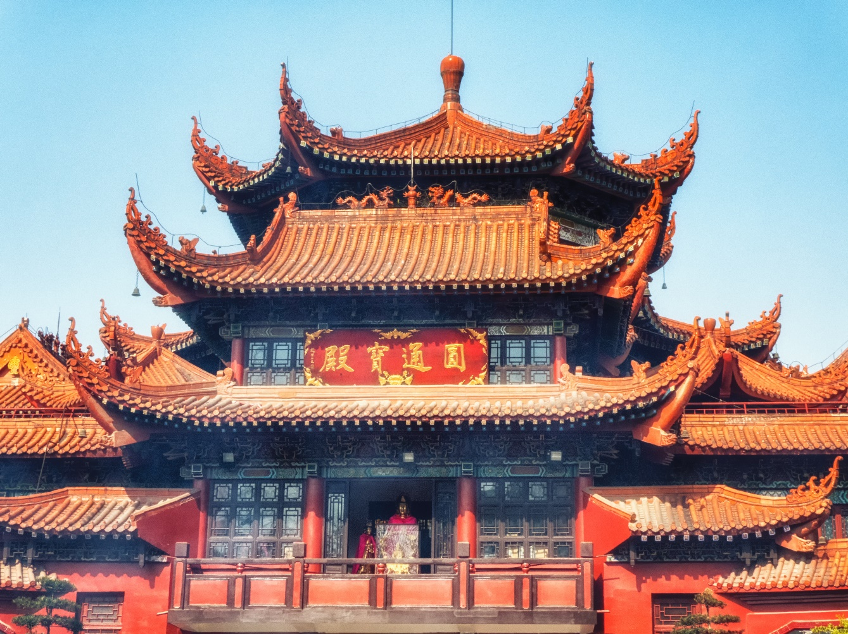
นำท่านเดินทางสู่ ถนนโบราณจิ๋นหลี่ (Jinli Ancient Street) เป็นถนนของเมืองเฉิงตู มณฑลเสฉวนประเทศจีน ถนนยาวประมาณ 550 เมตร เป็นถนนคนเดินอยู่ติดกับศาลเจ้าสามก๊ก หรือศาลเจ้าขงเบ้ง (จูกัดเหลียง) บุคคลสำคัญในยุคสามก๊ก (ค.ศ. 220-280)
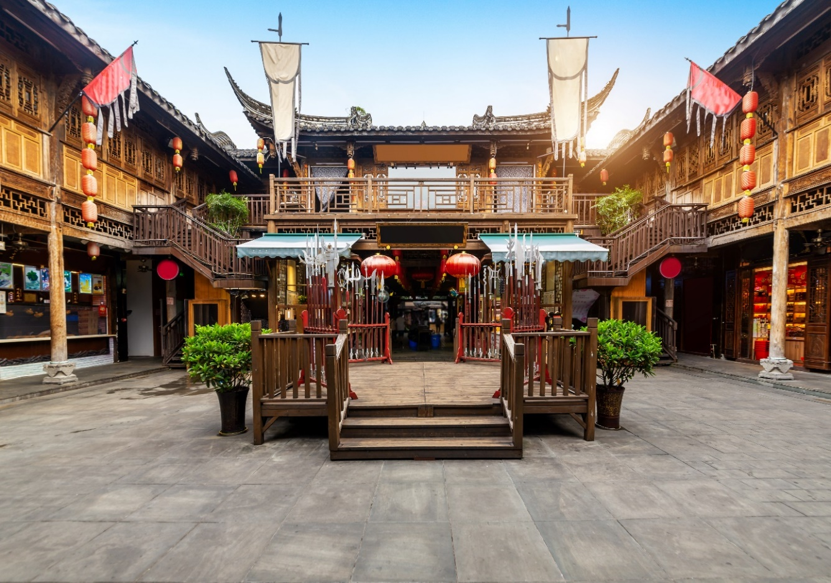
กลางวัน บริการอาหารกลางวัน ณ ภัตตาคาร (เมนูพิเศษ สุกี้หม่าล่า)
บ่าย นำท่านชม ซอยกว้างซอยแคบ หรือ “ถนนควานจ๋าย (Kuanxianzi Alley)” เป็นถนนที่แสดงถึงเสน่ห์ของวิถีชีวิตการเป็นอยู่ของคนจีนเฉิงตูในสมัยโบราณ ที่มีการผสมความเป็นทันสมัยเข้าไปอย่างลงตัว ถนนคนเดินมี 3 ซอย แต่ละซอยมีความยาวประมาณ 400 เมตร มีร้านค้าเล็กๆ ในแต่ละซอยให้ท่านได้อิสระเดินช้อปตามอัธยาศัย
นำท่านถ่ายรูปคู่กับ ตึกแฝดเฉิงตู (Chengdu Twin Tower) จุดแลนด์มาร์คสำคัญเมืองเฉิงตู เป็นสองอาคารคู่แฝดที่อยู่ติดกัน รูปทรงแปลกตา เป็นตึกของศูนย์การเงินระหว่างประเทศ และยังเป็นจุดเช็คอินแห่งใหม่ของเมืองเฉิงตู สำหรับนักท่องเที่ยวได้มาชมความแปลกตาของอาคารแห่งนี้
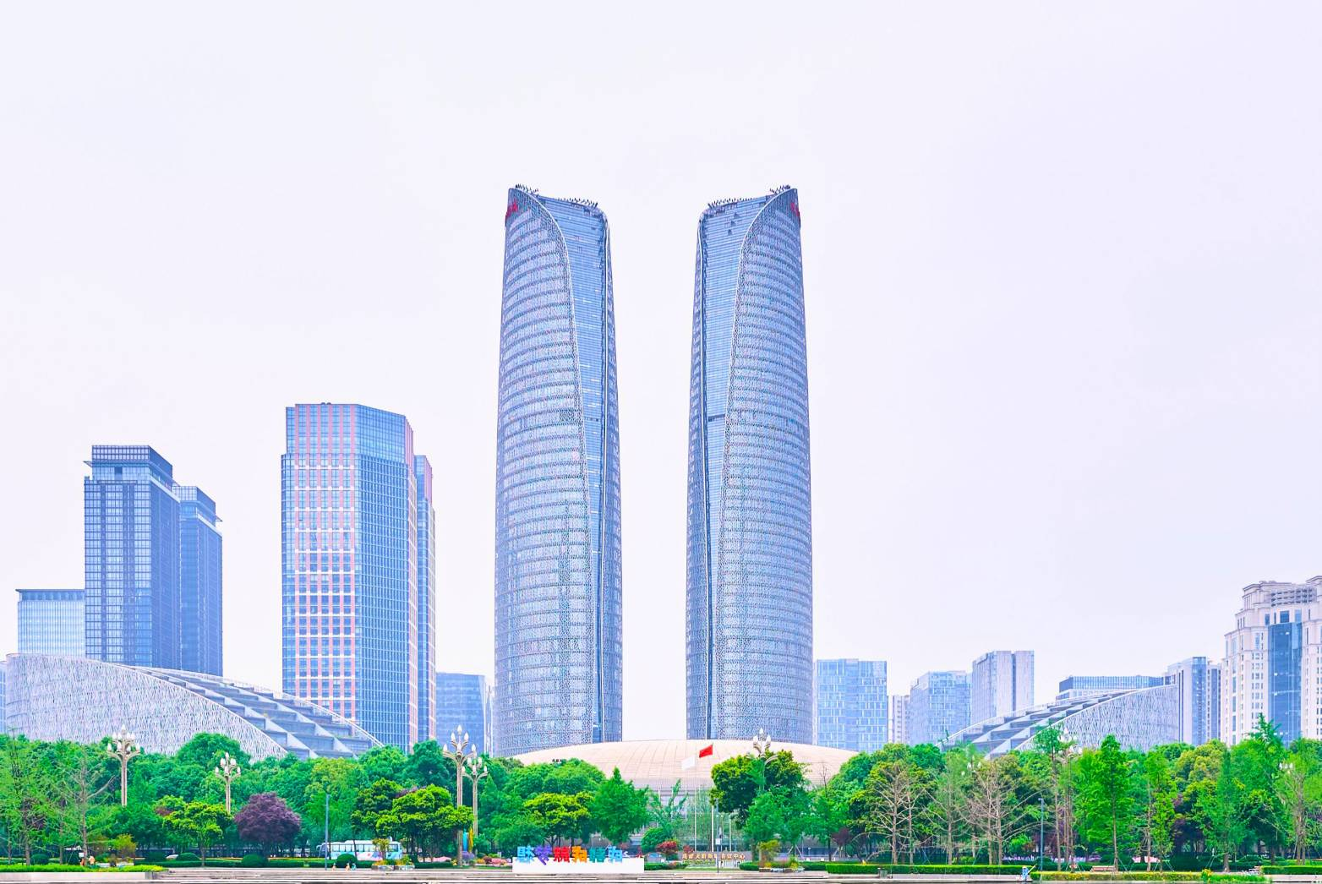
จากนั้นนำท่านสู่ ห้างสรรพสินค้า SKP และ Chengdu New Global Center ที่เป็นโครงการเอนกประสงค์ที่มีทั้งโรงแรมหรูห้างสรรพสินค้า สวนสนุกในร่มอาคารสำนักงาน และน้ำพุดนตรีกลางแจ้ง ให้ท่านมีเวลาเพลิดเพลินกับการเที่ยวชม ถ่ายภาพ เช็คอิน และช้อปปิ้งในย่านการค้าได้อย่างเต็มที่
เย็น อิสระอาหารเย็นตามอัธยาศัย ณ ห้างสรรพสินค้า SKP
สมควรแก่เวลานำท่านเดินทางสู่ ท่าอากาศยานนานาชาติเฉิงตูเทียนฟู่ เพื่อเดินทางกลับสู่ ประเทศไทย
23.30 น. ออกเดินทางสู่ กรุงเทพฯ โดยสายการบิน เวียดเจ็ทแอร์ (VZ) เที่ยวบินที่ VZ3681 (ไม่มีอาหารบริการบนเครื่อง)
01.40 น.+1 เดินทางถึง ท่าอากาศยานสุวรรณภูมิ ประเทศไทย โดยสวัสดิภาพ พร้อมความประทับใจ

**************************************************

